Tehnika za življenje

Bosch Aerotwin J.E.T Blade s tehnologijo Jet Evolution
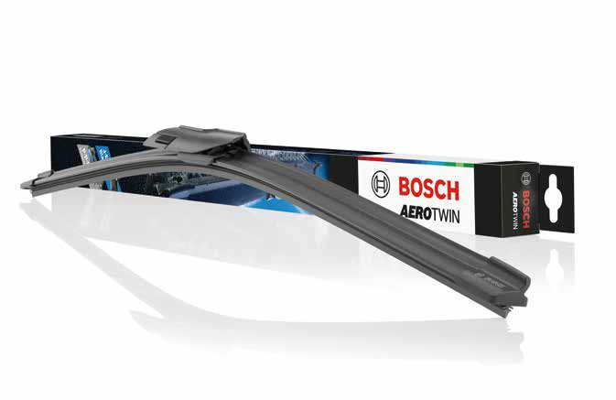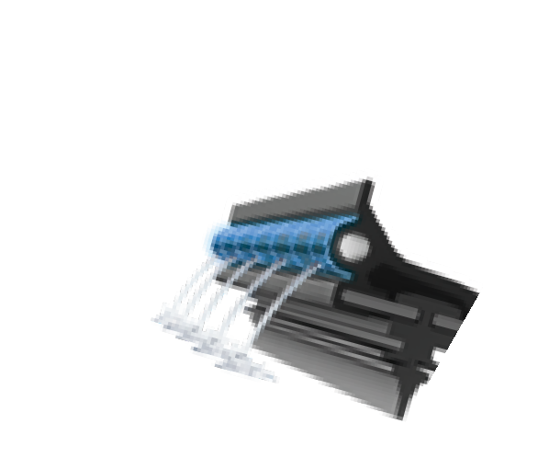Jasnejši pogled, večja varnost

Bosch Aerotwin J.E.T Blade z novo tehnologijo Jet Evolution Technology (J.E.T) zagotavlja bolj ciljno usmerjeno čiščenje vetrobranskega stekla in s tem jasnejši pogled ter večjo varnost.(1)

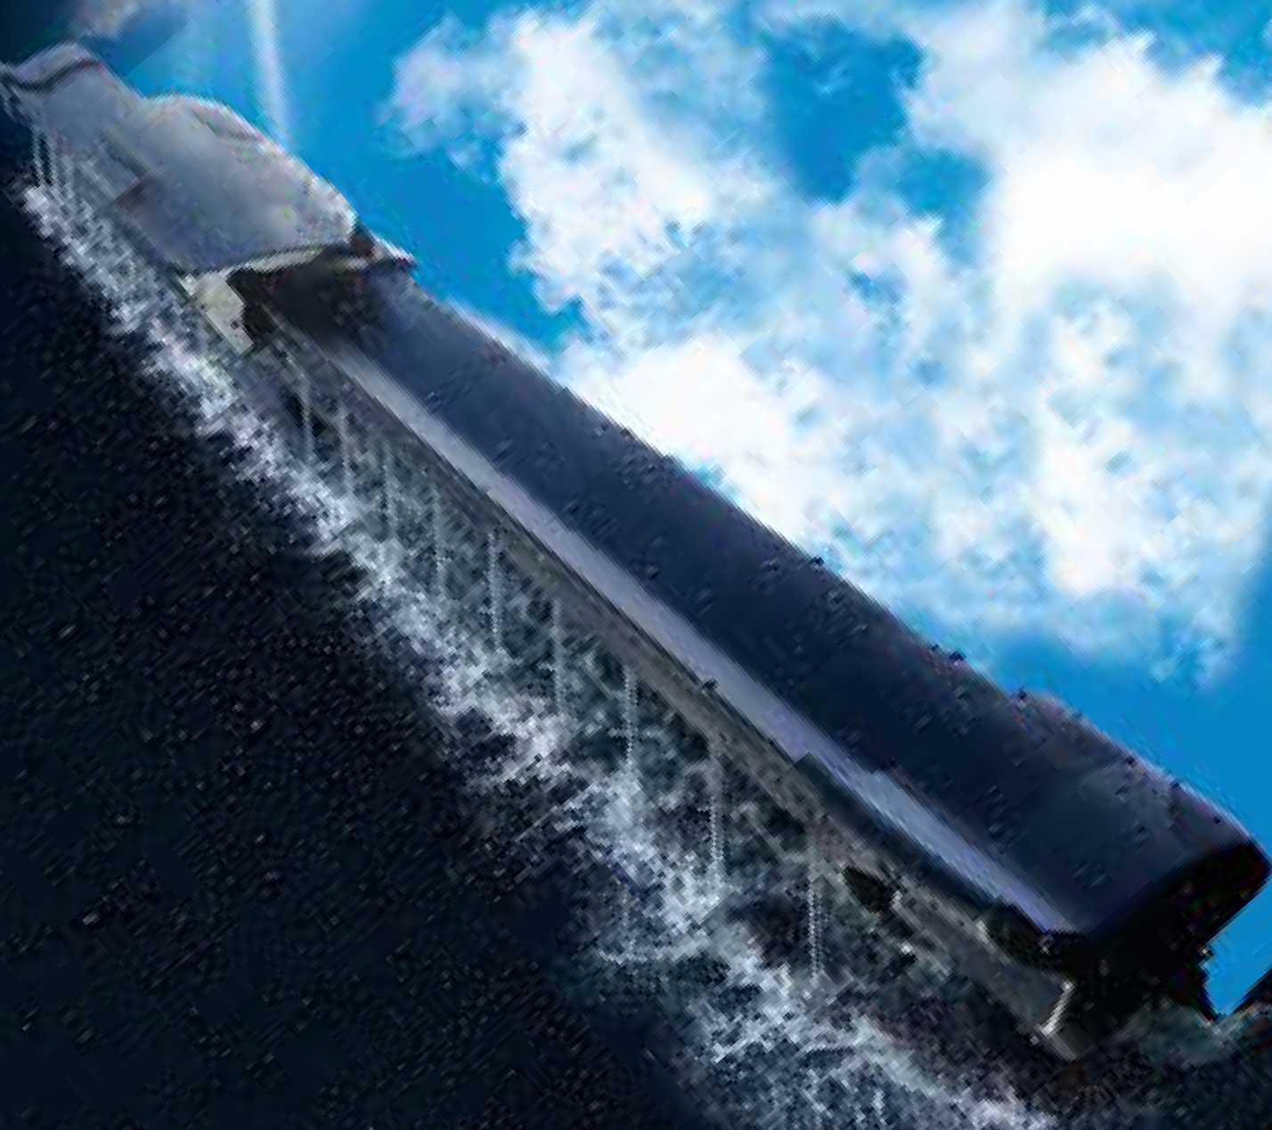
- Zaradi tehnologije Jet Evolution Technology zagotavlja J.E.T Blade večjo učinkovitost brisanja in s tem varnejšo vožnjo: razpršilne šobe, ki so vgrajene v brisalec, usmerjajo tekočino za pranje natančno pred metlico brisalca brez moteče meglice.
- Guma za brisalce Power Protection Plus in patentiran premaz: za podaljšano življenjsko dobo, izvrstno brisanje in tiho delovanje v ekstremnih vremenskih razmerah.
- Formula za gumo brisalcev z dolgo življenjsko dobo z inovativnim dodatkom za gumo brisalcev in vzmetnimi trakovi iz Evodiuma: za podaljšano življenjsko dobo.
- Predhodno sestavljen vmesnik, specifičen za vozilo: omogoča hitro in preprosto namestitev med zamenjavo originalnih metlic brisalcev.

  - v primerjavi z metlicami brez vgrajene funkcije pršenja

Ford Galaxy III 07/2018 -> SDB A 001 J 339711000A LLE 725 / 725 6
3

Ford S-MAX II | 07/2018 -> | SDB | A 001 J | 339711000A | LLE | 725/725 | 6 | 3
Mercedes-Benz Sprinter 01/2018 -> SDB A 004 J 3397110004 LLE 650 / 600 9
1

Tesla X | 09/2015 -> | SDB | A 002 J | 339711000B | LLE | 700/450 | 6 | 3
Volvo S60 III 11/2018 -> SDB, NHE A 007 J 3397110007 LLE 600 / 500 3
2

Volvo V60 II | 01/2018 -> | SDB, NHE | A 007 J | 3397110007 | LLE | 600/500 | 3 | 2
Volvo XC60 II 01/2017 -> SDB, NHE A 006 J 3397110006 LLE 650 / 475 3
2

SDB = šoba na metlici brisalca; NHE = sistem brisalcev brez ogrevanja

Zamenjava je mogoča le za vozila, ki so že opremljena z brisalci s funkcijo pršenja.

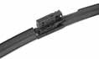
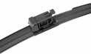
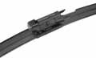
1
2
3

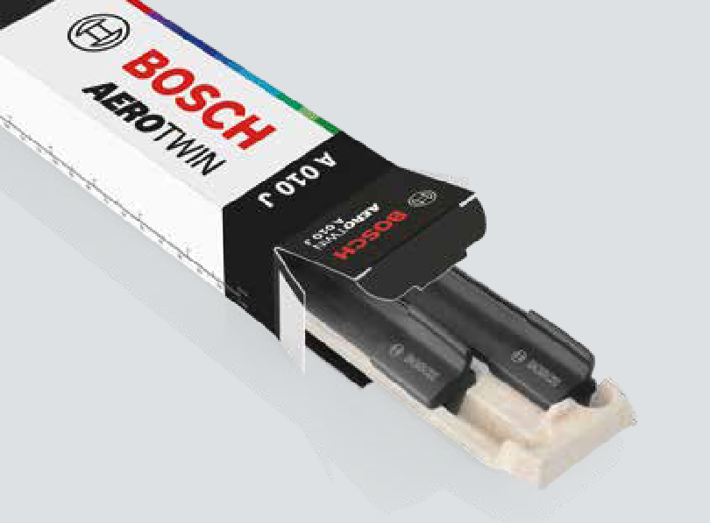

Embalaža 100-odstotno brez plastike:

- Vse sestavne dele embalaže za brisalce je mogoče reciklirati iz odpadnega papirja.
- Papirnati pladenj za embalažo je izdelan iz obnovljivih vlaken.

Ford Galaxy III 07/2018 -> SDB A 001 J 339711000A RLE 725 / 725 6
3

Ford S-MAX II | 07/2018 -> | SDB | A 001 J | 339711000A | RLE | 725/725 | 6 | 3
Mercedes-Benz Sprinter 01/2018 -> SDB A 005 J 3397110005 RLE 650/600 9
1

Tesla X | 09/2015 -> | SDB | A 003 J | 339711000C | RLE | 700/450 | 6 | 3
Volvo S60 III 11/2018 -> SDB, NHE A 007 J 3397110009 RLE 600/500 3
2

Volvo V60 II | 01/2018 -> | SDB, NHE | A 009 J | 3397110009 | RLE | 600/500 | 3 | 2
Volvo XC60 II 01/2017 -> SDB, NHE A 008 J 3397110008 RLE 650/475 3
2

SDB = šoba na metlici brisalca; NHE = sistem brisalcev brez ogrevanja
Zamenjava je mogoča le za vozila, ki so že opremljena z brisalci s funkcijo pršenja.

1
2
3

Embalaža 100-odstotno brez plastike:

- Vse sestavne dele embalaže za brisalce je mogoče reciklirati iz odpadnega papirja.
- Papirnati pladenj za embalažo je izdelan iz obnovljivih vlaken.

